Aktuální mezinárodní průzkum Alma Career: Lidé jsou nejvíce otevřeni přestěhovat se za prací do zahraničí v Severní Makedonii, naopak nejméně pak v Bulharsku.
V ČR je ze všech zemí nejmenší ochota odejít za prací do zahraničí na delší dobu, největší překážkou práce je dlouhodobé odloučení od přátel a rodiny

Praha, 17. dubna 2024 - Nedostatek zaměstnanců a velké množství pracovních nabídek dává uchazečům a uchazečkám o práci mnoho možností, a to nejen doma, ale také v zahraničí. Ochotnější přestěhovat se jsou zaměstnanci s vyšším příjmem a vyšší úrovní vzdělání. Důležitou roli při rozhodování ale hraje rodina – vyplynulo z mezinárodního průzkumu, který realizoval poskytovatel náborových služeb Alma Career a Paylab.com na 76 tis. respondentech ve 13 zemích Evropy.

Čím vyšší příjem a vyšší úroveň vzdělání, tím ochotnější jsou lidé přestěhovat se za prací do zahraničí
Lidé jsou nejvíce otevřeni přestěhovat se za prací v Severní Makedonii, naopak nejméně pak v Bulharsku. Lidé žijící v České republice jsou pak na čtvrtém místě za Severní Makedonií, Estonskem a Bosnou a Hercegovinou. Ochotných přestěhovat se za prací je u nás 24 %, tuto možnost by zvážilo dalších 9 % a 67 % takovou možnost odmítá.
„Jedna z našich hypotéz byla, že lidé ve skupinách s nižšími příjmy a nižším vzděláním budou mít větší zájem přestěhovat se do nové země za lepší pracovní příležitostí. Průzkum ukazuje, že opak je pravdou, čím vyšší vzdělání a lepší plat, tím je pravděpodobnější, že top zaměstnanci se přestěhují za prací, zejména v rámci své vlastní profese,“ komentuje Tomáš Pavlíček ze společnosti Alma Career a dodává: „Nejvzdělanější a nejlépe placení zaměstnanci, kteří jsou ochotni přestěhovat se, nejsou to však ochotni udělat za každou cenu. Chtějí se přestěhovat jen na relativně krátké časové období několika týdnů nebo měsíců, a považují za důležité vzít s sebou své rodiny.“
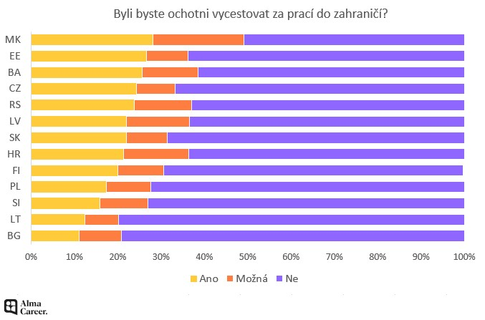

Nejmenší ochota odejít z domova na delší dobu je v České republice
V Česku a Severním Makedonii je téměř polovina respondentů otevřena jakémukoli volnému pracovnímu místu, což odráží jejich flexibilní přístup k pracovním příležitostem v zahraničí. V České republice je však nejmenší ochota odejít z domova na delší dobu a 46 % Čechů a Češek preferuje práci v zahraničí na pár týdnů, 22 % na několik měsíců a 32 % na více než rok.
Na Slovensku a v Srbsku si necelé dvě třetiny respondentů vybírají zaměstnání ve svém současném oboru. Finsko je na vrcholu žebříčku, přičemž dominantních 80 % upřednostňuje práci jen ve své profesi, což zdůrazňuje význam příležitostí zaměřených na budování kariéry.
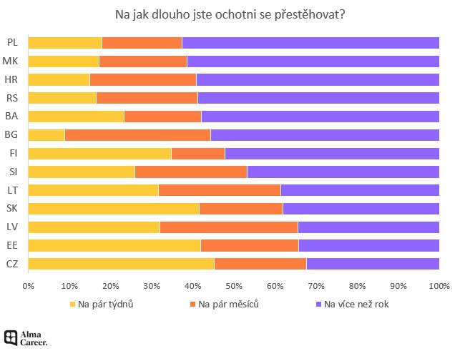

Srbové jsou ochotni pracovat na nižší pozici, Estonci to odmítají
Důležitým faktorem při zvažování konkrétní nabídky není jen oblast působení, ale také společenský status či úroveň dané profese. Respondenti se základním a středoškolským vzděláním jsou více otevřeni zvážit nižší kvalifikovanou pozici v zahraničí, než jakou mají v současnosti. Obyvatelé Srbska jsou s největší pravděpodobností ochotni zvážit nižší pracovní pozici, je tomu otevřeno 59 % respondentů. Stejný krok by však naproti tomu udělalo jen 17 % Estonců. Na Slovensku, v Lotyšsku či Bosně a Hercegovině je to přibližně půl na půl.

Čechy láká Německo, v Pobaltí dominuje Španělsko
„První tři země v Evropě, do kterých to lidi z důvodu pracovních možností láká nejvíce, jsou Německo, Rakousko a Švýcarsko. Pro Čechy jsou nejlákavější sousední země – Německo, země EU a Rakousko. Zajímavostí je, že mezi pobaltskými zeměmi bylo nejoblíbenější zemí Španělsko,“ komentuje Tomáš Pavlíček ze společnosti Alma Career, která v ČR provozuje například portály Jobs.cz, Práce.cz nebo Platy.cz.
Lákadlem je plat, překážkou rodinné vazby
Ve střední Evropě, na Balkáně a v regionech Pobaltí a Finska je vyhlídka na lepší plat nejpřesvědčivějším důvodem ke zvážení zaměstnání v zahraničí, přičemž přibližně 60 % lidí ji uvádí jako klíčový motivační faktor. Druhým nejpřesvědčivějším aspektem je možnost přivést rodinné příslušníky. Pro pětinu lidí pracujících na Slovensku je motivací i kariérní postup, o něco méně lidí motivuje domácí politická nebo ekonomická situace.
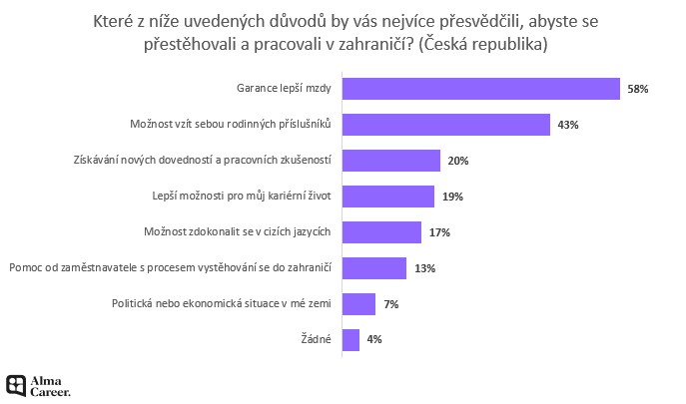

Naopak největší překážkou práce v zahraničí je dlouhodobé odloučení od přátel a rodiny. Tento problém nejvíce znepokojuje lidi ze střední Evropy. Přibližně pětina ze všech respondentů vnímá jako překážku jazykové bariéry, jen o něco méně lidí se obává úzkostí z nového pracovního prostředí.
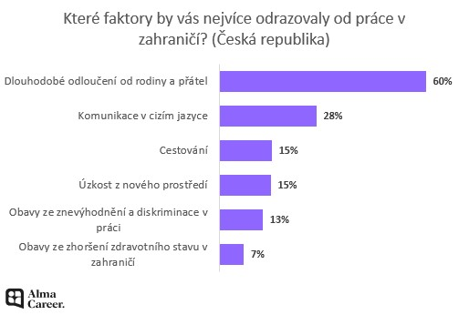

Poskytovatel náborových služeb Alma Career uskutečnil průzkum ve 13 zemích – Bosně a Hercegovině, Bulharsku, České republice, Chorvatsku, Estonsku, Finsku, Lotyšsku, Litvě, Severní Makedonii, Polsku, Srbsku, na Slovensku a ve Slovinsku. Průzkum se realizoval prostřednictvím portálu Paylab.com na více než 76 tisíc respondentech.

